Bürgerschaftswahl – Modul 1 – M1
Die Freie Hansestadt Bremen

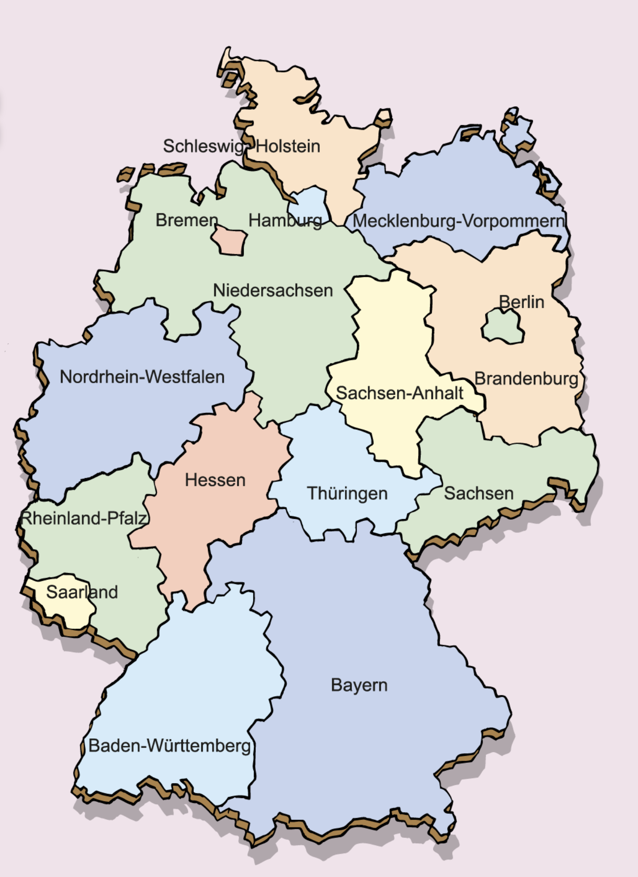

Quelle: https://whiteboard.hanisauland.de/whiteboard/wbt-bundeslaender-und-hauptstaedte-in-deutschland/wbt-bundeslaender-und-hauptstaedte-in-deutschland-seite-1

Wie du vielleicht weißt, besteht Deutschland aus 16 Bundesländern. Das Bundesland Bremen wird als Freie Hansestadt Bremen bezeichnet und liegt im Nordwesten von Deutschland. Der Begriff "Hansestadt" verweist auf die Tradition des Handelsbundes "Hanse", dem Bremen ab 1358 angehörte. Es besteht aus den beiden Großstädten Bremen und Bremerhaven, in den zusammen mehr als 680.000 Einwohner leben. Es ist das kleinste Bundesland in der Bundesrepublik Deutschland.
Bürgerschaftswahl – Modul 1 – M2

Was weißt du über Bremen?

- Seit welchem Jahr gehört Bremen dem Handelsbund „Hanse“ an?

_________________________________________________________________________

- An welche anderen Bundesländer grenzt Bremen an?

________________________________________________________________________

- Wie viele Bundesländer gibt es insgesamt?

_________________________________________________________________________

- Wie viele Menschen leben in der Freien Hansestadt Bremen?

_________________________________________________________________________

- Wie heißt der Bürgermeister von Bremen?

Daniel Günther Andreas Bovenschulte Winfried Kretschmann

Steckbrief
Lerne dein Bundesland noch mehr kennen…

Mein Bundesland heißt: _________________________________

Symbol des Wappens: ________________________________________

Ein bekanntes Gebäude: ___________________________________

Ein typisches Essen: _______________________________________

Ein berühmter Mensch: _____________________________________

